INDICAÇÃO DE ORIENTADOR

Mogi das Cruzes, 25 de agosto 2021.

À Coordenação de Trabalho de Graduação da
Faculdade de Tecnologia de Mogi das Cruzes

Senhora coordenadora,

Nós, Rafael da Silva Fonseca com RA: 1840481913007, Jefferson Perluxo Clemente com RA: 1840481913051 e Tiago Gomes Temoteo com RA: 1840481913039 acadêmicos da Faculdade de Tecnologia de Mogi das Cruzes, do Curso de Análise e Desenvolvimento de Sistemas, solicitamos a orientação da Profº. Mariangela Ferreira Fuentes Molina, no período de agosto a dezembro para a execução do Trabalho de Graduação com título Sistema de controle de inventário NS-GIO.

Adicionalmente, declaramos estar cientes de nossas responsabilidades como alunos, constantes no Manual do Trabalho de Graduação – FATEC Mogi, bem como dos prazos vigentes.
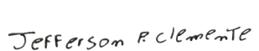
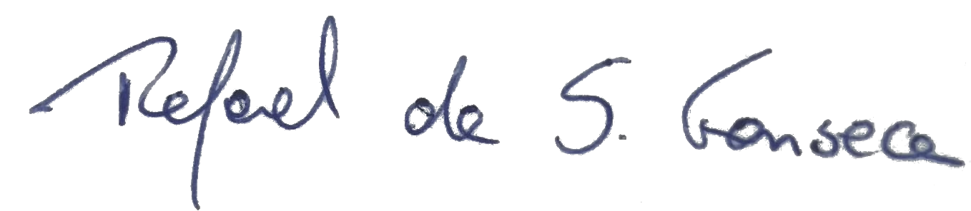
rafael.fonseca8@fatec.sp.gov.br jefferson.clemente@fatec.sp.gov.br tiago.temoteo@fatec.sp.gov.br
Assinatura e e-mail dos alunos

CIÊNCIA DO DOCENTE

Eu, Mariangela Ferreira Fuentes Molina, professor(a) do curso de Análise e Desenvolvimento de Sistemas, aceito orientar o aluno supracitado durante a execução do seu Trabalho de Graduação, conforme normas estabelecidas no Manual do Trabalho de Graduação – FATEC Mogi no período de ________ 2021 a ______________ 2021.

Assinatura Professor Orientador

